109年度民專上字第32號附圖

附圖一：系爭專利圖式
1. 圖6 另一實施例之捲門管理系統20的方塊圖
2. 圖7 捲門感應器24分別連接至捲門8及WiFi控制模組11的示意圖

附圖二：被證2 圖式
1. 第一圖 第一較佳實施例之系統配置圖

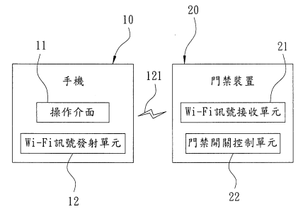
2. 第二圖 第一較佳實施例之流程圖
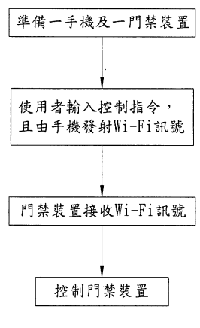

3. 第三圖 第二較佳實施例之系統配置圖
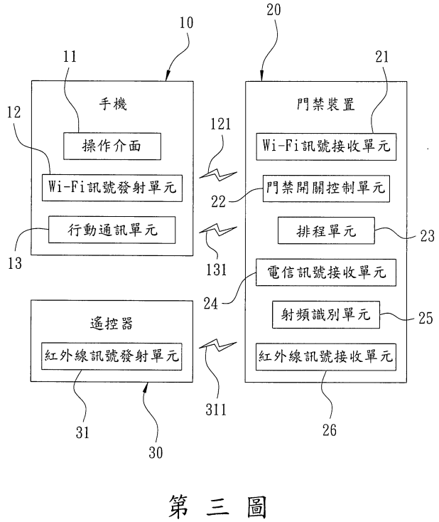

4. 第四圖 第二較佳實施例之流程圖
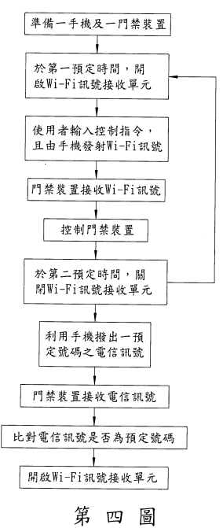

附圖三：被證3 圖式
1. 圖1 運行環境圖

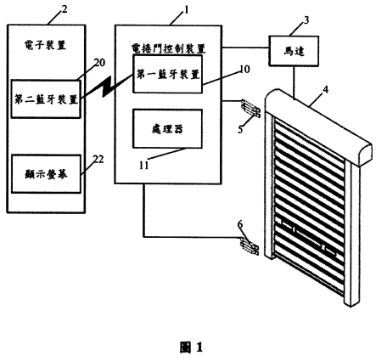
2. 圖2 功能模組圖
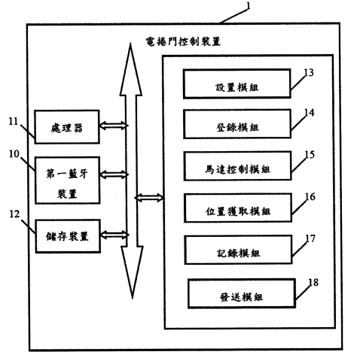
3. 圖3 操作介面示意圖
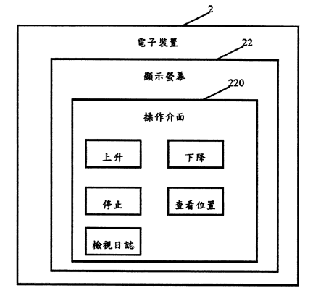
4. 圖4 位置資訊示意圖
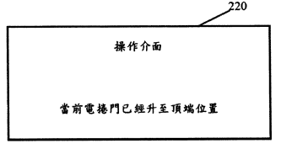
5. 圖5 較佳實施方式流程圖
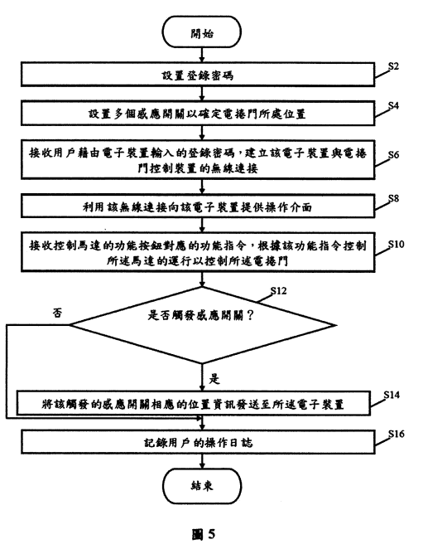

附圖四：被證4 圖式

1. 圖1 智能家居綜合控制裝置整體結構圖


